技术参数要求确认单
项目名称
南京中医药大学仙林校区工会职工之家健身器材
联系人 | 洪老师 |  | 联系电话 | 15261878301
项目预算 |  | 135620元
主要用途描述：仙林校区工会职工之家为尽快投入使用，申请采购以下器材：跑步机、划船器、综合性四人站、史密斯机、调节哑铃凳、杠铃片、PU哑铃、哑铃架、PU壶铃。
参数要求：
一、跑步机（2台）
- 产品规格≥2190*970*1600mm； 2、跑带为自润滑跑带，宽度≥580mm；
3、坡度范围：-3%-15%，负3%坡度跑台设计；
4、立柱规格≥200*70*t2.5mm；
5、内置多个专业运动程序：马拉松、温和燃脂、剧烈燃脂、5&10公里、有氧呼吸、穿越乡间、丘陵慢跑等；
6、电动机：交流马达，持续马力≥3.0，马达峰值≥6.0HP。
7、产品具有国家级质量监督检验中心提供的产品检测报告及国家级体育用品质量认证中心提供质量认证证书。
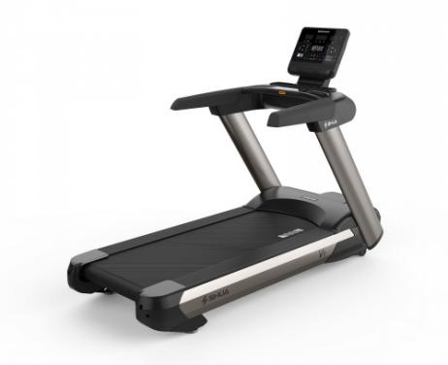
二、划船器（2台)
1、产品规格：≥2410*540*820mm；
2、阻力系统：磁控+风力；
3、阻力等级：≥16段阻力调整；
4、脚踏板，主体是PP，绑带是PU材质；
5、最大承重：≥150KG；
6、产品具有国家级质量监督检验中心提供的产品检测报告及国家级体育用品质量认证中心提供质量认证证书。
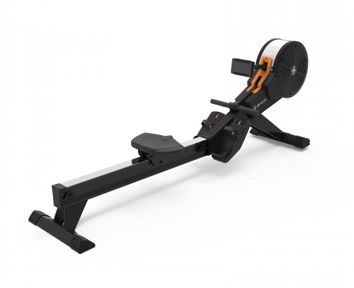
三、综合性四人站（1台）
1、产品尺寸：≥2550*2430*2115mm（长*宽*高）
2、主支架：平椭≥50x100xT2.0mm椭圆钢管制造
3、保护罩：配重块前后设有钢板安全保护罩
4、最大人体质量：≥135KG；牵索形式：钢丝绳+滑轮；阻力形式：插片配重式+挂片配重式；可满足4人同时运动。
5、场地高度：2.3m，投标人严格把控场地高度。
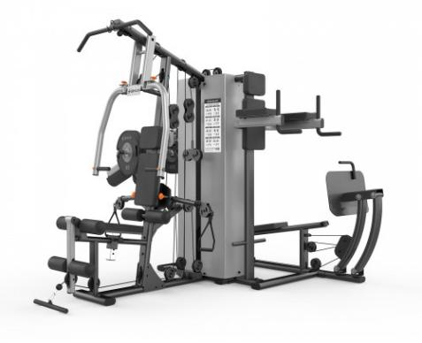
四、史密斯机（1台）
1、主要管材规格：≥150×50×t3.0mm，≥120×50×t3.0mm。
2、牵索形式：钢丝绳；≥￠5.6mm，破断拉力≥1400KG
3、导杆：45#；实心、镀硬铬；规格：≥￠30×2197mm
4、产品规格：≤2188*1365*2287mm
5、所投器材厂家提供国家体育总局体育工程重点实验室出具的体育器械表面涂层检测评定报告，且评定结果按照GBT 23987-2009《色漆和清漆涂层的人工气候老化曝露于荧光紫外线和水》里的耐老化实验方法进行实验，且评定结果综合等级为0级，检测报告复印件加盖公章，原件备查。
6、场地高度：2.3m，宽度：2.9m 投标人严格把控场地高度和宽度。
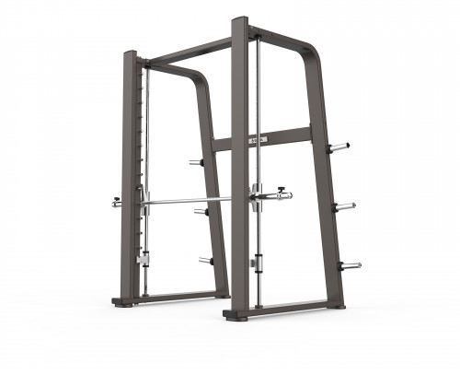
五、调节哑铃凳（1台）
1、产品规格：≥1660*600*440mm（长*宽*高）
2、主框架材质：Q235A；规格：主架平椭规格≥120*40*t3.0
3、贴地盘橡胶，规格：≥Φ175*120*23.5
4、产品具有国家级质量监督检验中心提供的产品检测报告及国家级体育用品质量认证中心提供质量认证证书。
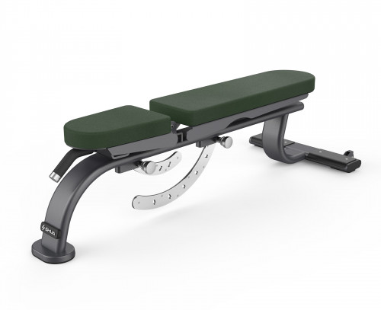
六、杠铃片（1套）
1、杠铃片外包环保橡胶、永久免维护
2、规格为：2.5kg*2、5kg*2、10kg*2、15kg*2、20kg*2
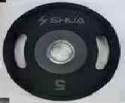
七、PU哑铃（1套）
1、2.5KG-15KG（6个规格），共计105公斤
2、橡胶哑铃，基本无刺鼻味道
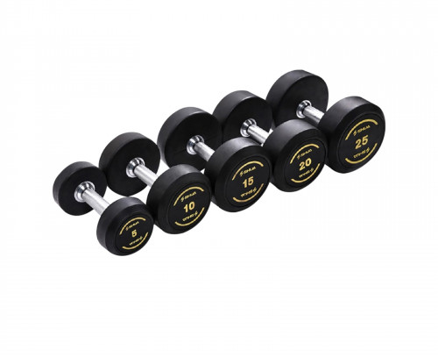
八、哑铃架（1台）
1、产品尺寸：≥1430*580*860mm（长*宽*高）
2、可放12支哑铃
3、主立管规格：≥φ76*3.0mm
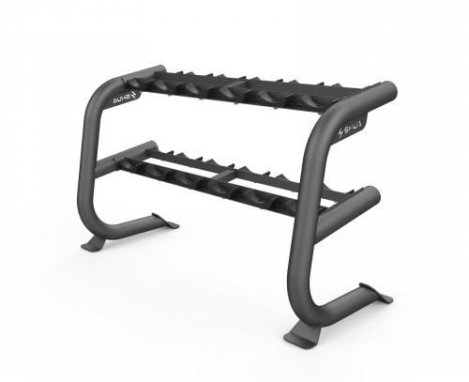
九、PU壶铃（1套）
1、材质：烤漆铸铁,不锈钢镀铬把手。
2、规格：4KG、6KG、8KG、12KG、16KG、20KG各一个。
3、含6平方地垫：
地垫：1、材质：高弹性聚合物
2、规格：50*50cm
3、厚度：≥2.5cm
4、橡胶地垫-颗粒原料符合ASTM D6370-99(2019)热重法成分分析测试。在保护气体流速（氮气）：10ml/min；样品吹扫气体流速（氮气）：25ml/min的测试条件下；测试结果有机物大于68%；（提供第三方检测机构出具的检测报告盖章复印件）
5、地垫产品通过权威机构检测，采用GC-MS进行分析，针对五氯苯硫酚（PCTP）、六氯丁二烯（HCBD）等五项毒性化学物质的检测结果是未检出；（提供第三方检测机构出具的检测报告盖章复印件）
6、橡胶地垫符合EN 14904:2006 第 4.3 节 & EN 14808:2005，冲击吸收测试，测试结果大于60%；（提供第三方检测机构出具的检测报告盖章复印件）
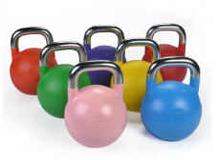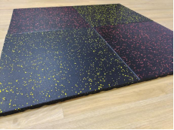

备注：
供应商报价时必须提供以下技术材料方可报价：
- 供应商提供所投跑步机具有国家级质量监督检验中心提供的产品检测报告及国家级体育用品质量认证中心提供质量认证证书。
- 供应商提供所投划船机具有国家级质量监督检验中心提供的产品检测报告及国家级体育用品质量认证中心提供质量认证证书。
- 供应商提供所投史密斯机具有国家体育总局体育工程重点实验室出具的体育器械表面涂层检测评定报告，且评定结果按照GBT 23987-2009《色漆和清漆涂层的人工气候老化曝露于荧光紫外线和水》里的耐老化实验方法进行实验，且评定结果综合等级为0级，检测报告复印件加盖公章，原件备查。
4、供应商提供所投产品橡胶地垫-颗粒原料符合ASTM D6370-99(2019)热重法成分分析测试。在保护气体流速（氮气）：10ml/min；样品吹扫气体流速（氮气）：25ml/min的测试条件下；测试结果有机物大于68%；（提供第三方检测机构出具的检测报告盖章复印件）
5、供应商提供所投产品地垫产品通过权威机构检测，采用GC-MS进行分析，针对五氯苯硫酚（PCTP）、六氯丁二烯（HCBD）等五项毒性化学物质的检测结果是未检出；（提供第三方检测机构出具的检测报告盖章复印件）
6、供应商提供所投产品橡胶地垫符合EN 14904:2006 第 4.3 节 & EN 14808:2005，冲击吸收测试，测试结果大于60%；（提供第三方检测机构出具的检测报告盖章复印件）
7、供应商提供不少于1年的器材质保服务承诺书。

